Na označovanie funkcií používame malé písmená .
Napr.: 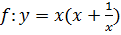
Pri všetkých funkciách musíme určovať definičný obor funkcie. Tento definičný obor sa určuje podobne ako to bolo pri rovniciach z neznámou v menovateli.
Riešenie:
po upravení dostaneme
X | 1 | -1 | 3 | 0
y | 2 | 2 | 10 | *
*znamená nedefinovanú funkciu v danom bode x vzhľadom na definičný obor.
Podľa tejto tabuľky vieme zakresliť body do súradnicovej sústavy. Tieto body majú súradnice:
X | 1 | -1 | 3 | 0
y | 2 | 2 | 10 | *

hodnota funkcie v bode 1 je rovná 2, alebo funkčná hodnota v bode 1je 2
Čo je funkcia?
je definičný obor funkcie. Funkciou sa nazýva každá usporiadaná množina dvojíc pre, ktoré platí, že ku , existuje práve jedno také, že .
Matematicky:

Čo je definičný obor?
Je množina všetkých hodnôt premennej x označuje sa .
- definičný obor funkcie je množine kde ku každému x existuje práve jedno y patriace k reálnym číslam.
Definičný obor určujeme z rovnice funkcie ak je daná, alebo z grafu funkcie – odčítame ho na osi x.

Čo je obor hodnôt funkcie?
Je to množina takých ku ktorým existuje aspoň jedno . Označuje sa .
.
Definičný obor určujeme z rovnice funkcie ak je daná, alebo z grafu funkcie – odčítame ho na osi y.

Spôsoby určenia funkcie:
- ROVNICOU
- Vymenovaním prvkov
[1,2] ; [2,4] ; [3,6] ; [4,8]
X | 1 | 2 | 3 | 4
y | 2 | 4 | 6 | 8

- slovným opisom
Takéto zadanie sa používa pri funkciách, ktoré sa nedajú určiť rovnicou

- GRAFOM
Grafom funkcie f v súradnej sústave (0,x,y) je množina bodov X=[x, f(x)]. .

PRÍKLADY
- Určte či daný predpis je funkciou:

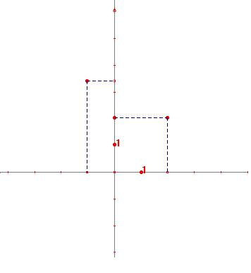
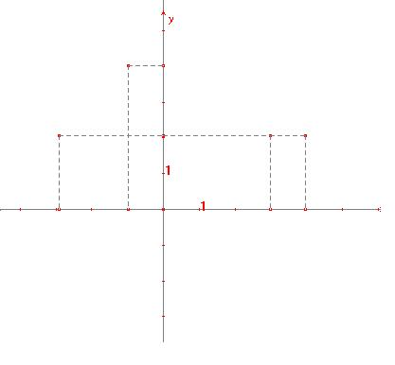

- Určte definičný obor funkcie

- 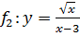
- 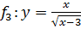
- 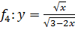
- 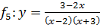
- 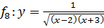
- 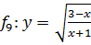
- 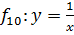
- 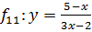
- 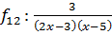
- 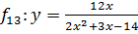
- 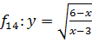
- 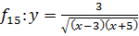
- 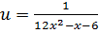
- 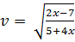
- 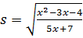
- 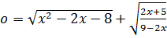
- 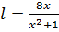

- Určte či dané zadanie je funkciou
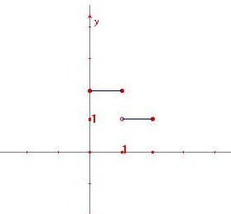

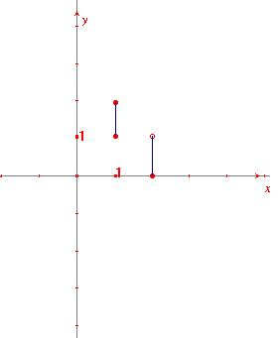

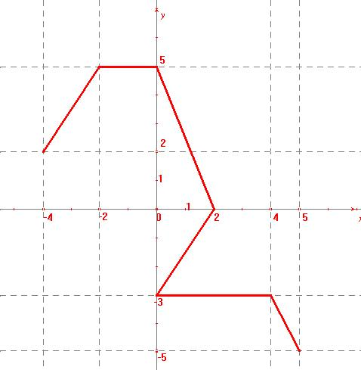

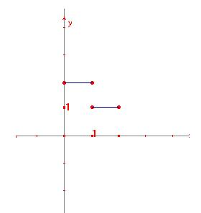

Monotónnosť funkcie
Daná je funkcia definovaná na množine . Ak pre , kde , platí:
- , tak sa nazýva RASTÚCA FUNKCIA na A
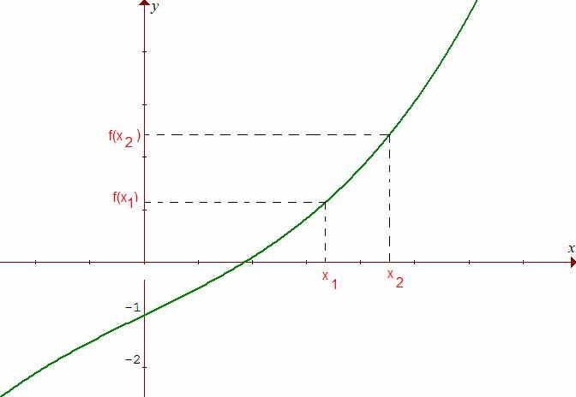

- , tak sa nazýva KLAESAJÚCA FUNKCIA na A
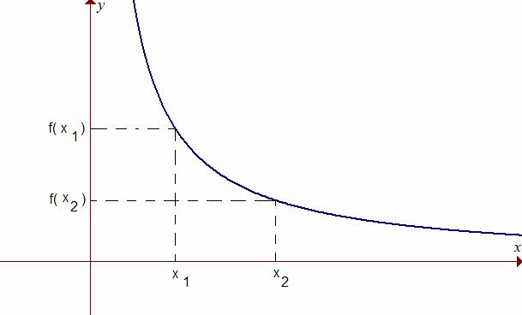

Párna a nepárna funkcia
kvadratický člen
x | -1 | 1 | -2 | 2 | 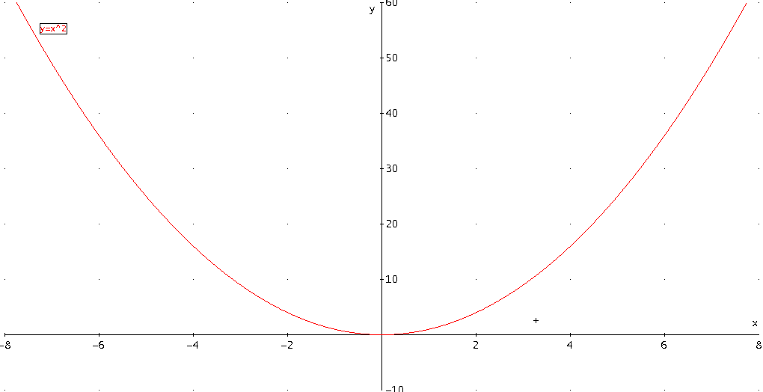  0
y | 1 | 1 | 4 | 4 | 0

PÁRNA FUNKCIA – f-cia f sa nazýva párna funkcia, práve vtedy, ak súčasne platia 2 podmienky:
y
- hodnota funkcie v bode –x sa rovná hodnote funkcie v bode x

NEPÁRNA FUNKCIA – f-cia f sa nazýva nepárna funkcia, práve vtedy, ak súčasne platia 2 podmienky:
- hodnota funkcie v bode –x sa rovná opačnej hodnote funkcie v bode x

Ohraničenosť funkcie
Ak je funkcia definovaná na množine , tak je
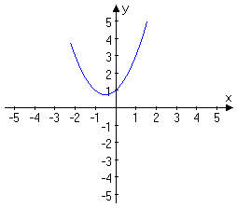
- na A ZDOLA OHRANIČENÁ práve vtedy, keď existuje také číslo , že pre je .

- na A ZHORA OHRANIČENÁ práve vtedy, keď existuje také číslo , že pre je .
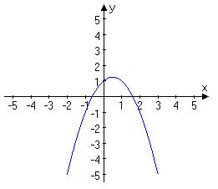

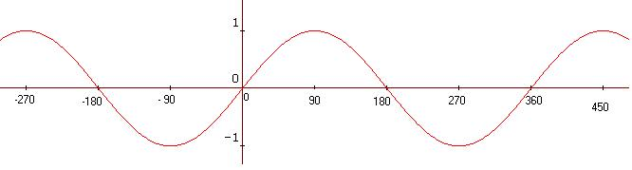
- na A OHRANIČENÁ práve vtedy, keď je ohraničená zdola i zhora.

